«Великая Победа: наследие и наследники.
75-летию Победы посвящается»
Цели:
- формирование патриотизма;
- воспитание чувства гордости за свою Родину на примере героического прошлого ветеранов и участников Великой Отечественной войны, а так же тружеников тыла;
- воспитание чувства ответственности и долга перед Родиной, готовности к защите Отечества.
Задачи:
- Сформировать способствовать к пониманию школьниками роли и значения Великой Победы для судеб всего человечества;
- Способствовать осмыслению школьниками таких духовно-нравственных категорий, как Родина-мать, историческая память, уважение к памяти павших за Родину, ратный и трудовой подвиг, героизм, самопожертвование, долг, достоинство, свобода и независимость Родины, национальное самосознание;
- Формировать такие духовно-нравственные ценности, как чувство глубокого уважения к ратному и трудовому подвигу народа, нравственный долг перед ветеранами и участниками ВОВ, ощущение общности исторической судьбы народов России.

Здравствуйте, ребята!
Сегодня мы находимся в преддверии прекрасного дня – Дня Победы в Великой Отечественной Войне. И этот классный час хочется начать стихотворением:
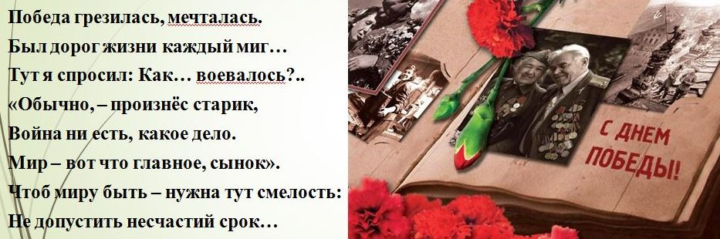
Дорогие ребята! Мы родились и выросли в мирное время. Для нас война — история. Славной победе нашего народа в Великой Отечественной войне мы посвящаем классный час. В 2020 году исполняется 75 лет со дня Победы в Великой Отечественной войне.
75 лет назад Неожиданно, без объявления войны на нашу Родину напала фашистская Германия.
https://yandex.ru/video/preview/14308764237420724278 (обращение Левитана)
Произнесите медленно слово В-О-Й-Н-А.
Какие ассоциации вызывает у вас это слово?
(боль, голод, холод, разруха, страх, смерть, страдание, отчаяние)
- Лето. Был обычный выходной день - суббота. После трудовой недели миллионы советских людей отдыхали. И вдруг тишину наступившей ночи, по-летнему тёплой, благоухающей, нарушил рокот самолетов. Предрассветную тишину разорвали залпы тысячи орудий. Мирный труд советских людей оборвала война. В воскресенье 22 июня 1941 года началась Великая Отечественная война…
- 22 июня в 3 часа 15 минут утра немецкие войска перешли границы Советского Союза - так называлась наша Родина.
И все: и стар, и млад встали на защиту Отечества. Ваши прабабушки, прадедушки ушли на войну (тогда они были очень молоденькими).
Вся наша огромная страна поднялась на борьбу с врагом.
https://yandex.ru/video/preview/2285812895778665586 (Вставай страна, огромная муз. клип)
-Каждый день эшелоны увозили бойцов на фронт. Идя в бой, бойцы давали клятву Родине в том, что не щадя своей жизни ради победы над врагом. Волю свою, силы свои и кровь свою, капля за каплей отдадут за счастье своего народа и горячо любимую Родину.
Немецкое командование разработало план по уничтожению города Москвы. Они считали, что падение Москвы будет означать победу над Россией. Враг стоял у стен Москвы. В эти дни 120 тысяч москвичей – рабочие, служащие, студенты, ученые, инженеры – добровольно вступили в ополчение.
В боях за Москву люди совершали подвиги. В неравный бой с фашистами вступили 28 панфиловцев. На них шли десятки немецких танков. "Велика Россия, а отступать нам некуда! За нами Москва!" С такими словами к солдатам обратился политрук Клочков.. Четыре часа длился этот легендарный бой. Панфиловцы преградили дорогу 50 фашистским танкам. Защищая столицу, почти все бойцы погибли, но они подбили 50 фашистских танков.
Война – какое страшное слово. Сколько горя и слез принесла война!
Война - это 1725 разрушенных и сожженных городов и посёлков, свыше 70 тысяч сёл и деревень в нашей стране.
Белорусскую деревню Хатынь фашисты сожгли. Всех ее жителей и их дома.
Это было так: 22 марта 1943 года небольшую деревню Хатынь окружили немцы. Солдаты врывались в крестьянские хаты и выбрасывали людей на улицу. Жителей сгоняли в сарай. В нём становилось всё теснее и теснее. Матери пытались успокоить детей, но сами не могли сдержать слёз. В сарай прикладами затолкали стариков. Фашисты обложили сарай соломой, облили бензином и подожгли. Их сжигали живыми. Многие пытались вырваться из огня. Но их расстреливали из автоматов. Для 149 жителей Хатыни этот день стал последним. Мученическую смерть приняли 75 детей.
Война - это 20 часов у станка в день. Это кровавые мозоли на ладонях таких же девчонок и мальчишек, как ты.
Война - это 900 дней и ночей блокадного Ленинграда.
Это тонны бомб и снарядов, падающих на мирных людей.
Это 125 граммов хлеба в сутки.
Голод, холод, болезни; тысячи погибших… Еще 8 сентября 1941 года гитлеровцы прорвались к Ладожскому озеру и захватили Шлиссельбург, отрезав Ленинград от страны. Связь с ним поддерживалась только по воздуху и через Ладожское озеро, по которому зимой была проложена ледовая трасса — легендарная «Дорога жизни».
И все-таки долгожданный день пришел.
9 мая 1945 года — день Победы, день всенародного ликования, радости, но радости со слезами на глазах: 40 миллионов жизней стоила нам эта победа.
Но Победа — это не только радость, но и скорбь.
40 миллионов пали за свободу и независимость нашей Родины.
https://yandex.ru/video/preview/4187224817675495143 (день Победы, муз клип)
Каждый год в эти майские дни наш народ вспоминает грозные годы войны, чтит память павших, кланяется живым. Хотя прошло уже 75 лет со Дня Победы, но время не властно над памятью людей разных поколений. Почтим память тех, кто отдал свои жизни в борьбе за мир и счастье на земле, за нашу с вами жизнь. Прошу всех встать.
Минута молчания.
Скоро вы вырастете, станете взрослыми, и каждый из вас сможет встать на защиту своего Отечества.
Ребята, я приготовила для вас «боевое задание»: представьте себе, что вы пошли в разведку. А каждый разведчик должен быть внимательным, наблюдательным, иметь хорошую память. Сейчас прочитайте слова, затем попробуйте, закрыв глаза, воспроизвести как можно больше слов.
Солдат, оружие, снаряд, атака, герой, победа, самолет, разведчик, снайпер, медсестра,
госпиталь, отвага, вооружение, шинель, батальон, мужество, подвиг, Родина,
доблесть, решительность, Отечество, снаряд, смелость, салют.
Молодцы, из вас получились бы хорошие разведчики.
А теперь небольшая игра на проверку памяти «Что изменилось?» (потребуется помощь взрослого)
5-6 предметов выкладываем на стол, ребята посмотрите и запомните все что видите, отвернитесь, мама (папа) что то убирает или добавляет, вы должны сказать что не так.
Молодцы.
Ребята посмотрите:
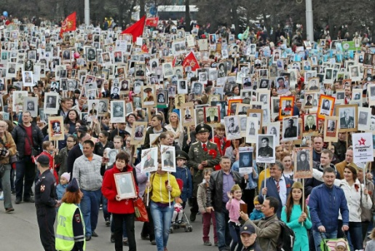
Знакомы ли вам эти кадры? Что такое «Бессмертный полк»?
Принимали ли вы участие в шествии «Бессмертного полка»?
Что вам известно о Великой Отечественной войне и Великой Победе нашего народа в ней?
Как в ваших семьях хранится память о ветеранах войны? Что вы знаете о своих родственниках — участниках боев и тружениках тыла?
Как называлась наша страна в годы войны и до 1991 года? Кто такие советские люди?
Ратный подвиг советского солдата, спасшего народы Европы от фашистского ярма, запечатленный в камне в берлинском Трептов-парке, стал наряду с монументами «Родина-мать» на Мамаевом кургане в Волгограде, памятниками советским солдатам в СССР и странах Европы одним из наиболее ярких художественных образов-символов нашей Победы.
Посмотрите видеоролик о мемориале в Трептов-парке в Берлине.
https://yandex.ru/video/preview/6640230545857200927 (открытие памятника)
Памятник воину-освободителю находится в Берлинском, Трептов-парке.
Памятник в Берлине был выполнен с использованием фигуры советского солдата — героя Николая Маслова, уроженца села Вознесенки. Проживал этот героический человек в Тульском районе Кемеровской области. Ему удалось во время штурма Берлина в апреле 1945 года спасти маленькую немецкую девочку. Во время проведения операции по освобождению Берлина от остатков фашистских формирований ей исполнилось всего 3 года. Она сидела в развалинах здания около тела погибшей матери и плакала навзрыд.
Как только среди бомбёжек образовалось небольшое затишье, плач услышали красноармейцы. Маслов, не задумываясь, пробрался по зоне обстрела за ребёнком попросив товарищей прикрыть его по возможности при помощи огневой поддержки. Девочку удалось спасти из-под огня, однако сам герой получил весьма серьёзное ранение. Власти ФРГ не забыли о великодушии советского человека и дополнительно к монументу увековечили его память, повесив на Потсдамском мосту табличку, в деталях повествующей о его подвиге ради немецкого ребёнка.
Он должен был символизировать самоотверженность советского солдата, защищающего от угрозы фашизма не только весь мир, но и каждого отдельно взятого человека.
Нельзя сказать, что памятник воину-освободителю в Берлине является всего лишь прообразом Николая Маслова. Это цельный, собирательный образ всех солдат, которые самоотверженно защищали свою родину.
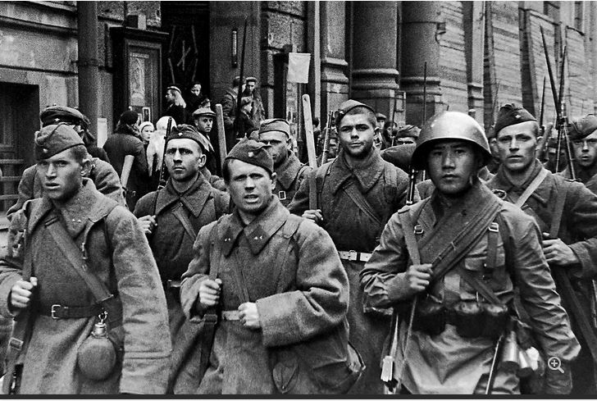
Родина мать зовет! Скульптурный монумент «Родина-мать зовет» – это центральная фигура Мамаевого кургана в городе-герое. Высота этого сооружения – 52 метра. Возвышенность, на которой находится памятник – насыпного типа, высота холма – 14 метров. С учетом длины меча монумент «Родина-мать зовет» относится к наиболее высоким скульптурным сооружениям. Этот памятник – образ матери-героини, которая созывает героев на борьбу с врагами Родины. Все в ней мужественно, свойственно женщине, делающей геройский поступок: резкие линии фигуры, открыты рот и глаза, распростертая рука. Такие детали создают ощущение силы и мужества, а также атмосферу тревоги, нависшей над страной. Скульптура – это еще и напоминание о тяжелейших временах, которые было суждено пережить жителям огромной страны.
К монументу на этом кургане приводят дороги. Одна из дорог отходит с площади Скорби. Вдоль дорожек, ведущих к памятнику, располагаются надмогильные плиты. На них написаны имена тех, кто погиб в битве за Сталинград. В кургане под монументом похоронено 34 с половиной тысячи людей. Все они стали героями, отвоевавшие свободу для своей страны.
Автор монумента – скульптор Е. Вучетич. Прототипом же женщины, изображенной на скульптуре, стала одна из официанток ресторана «Волгоград».
Интересно, что первоначальный проект этой скульптуры должен был предстать иным образом. Предполагалось, что монумент будет иметь мужскую и женскую фигуры. Причем солдат должен преклоняться перед женщиной на коленях. В руке же женщина должна была иметь в руках флаг. Однако эти детали автор скульптуры не сочел за нужные, и мы видим скульптуру именно такой, какая она есть на сегодня.
Этот памятник – образ матери-героини, которая созывает героев на борьбу с врагами Родины. Все в ней мужественно, свойственно женщине, делающей геройский поступок: резкие линии фигуры, открыты рот и глаза, распростертая рука. Такие детали создают ощущение силы и мужества, а также атмосферу тревоги, нависшей над страной. Скульптура – это еще и напоминание о тяжелейших временах, которые было суждено пережить жителям огромной страны.
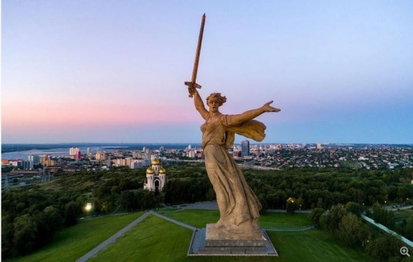

Пусть будет мир
Пусть небо будет голубым,
Пусть в небе не клубится дым,
Пусть пушки грозные молчат
И пулеметы не строчат,
Чтоб жили люди, города...
Мир нужен на земле всегда!
Ребята, я нарисовала голубя. Он считается символом мира, чистоты, нежности, любви. Давайте напишем свои пожелания стране, миру, ветеранам, всем нам и украсим наши окна домов.
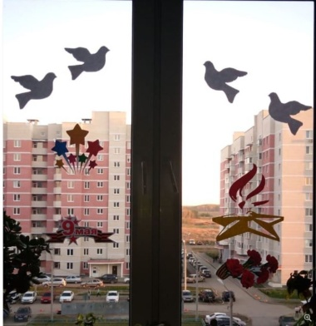

Или другое творческое задание выполните: 1) рисунок "Война глазами детей" , 2) рассказать о участнике Победы в виде сочинения, 3) стихотворение рассказать "Я читаю о войне", 4) витражная акция "Я встречаю День Победы" дети с родителями украшают своё домашнее окно и фото высылают мне.

https://yandex.ru/video/preview/13767416916321197878 (клип "О той весне!")
Берегите Россию –нет России другой!
Берегите ее тишину и покой,
Это небо и солнце, этот хлеб на столе
И родное оконце в позабытом селе…
Берегите Россию, без нее нам не жить.
Берегите ее, чтобы вечно ей быть
Нашей правдой и силой,
Всею нашей судьбой.
Берегите Россию – нет России другой!
-А я, в свою очередь, желаю, чтобы в вашей жизни всегда было чистое небо над головой и рядом родные и близкие люди.
